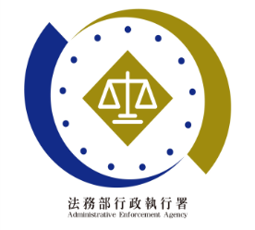**法務部行政執行署士林分署新聞稿**

發稿日期：114年7月24日

發稿單位：執行科

聯 絡 人：主任行政執行官黃國書

聯絡電話：02-2632-6939轉分機688

編 號：114-45

**無照駕駛執法零容忍**

**士林分署鐵腕扣車速繳清**

邇來交通事故頻傳，法務部行政執行署士林分署(下稱士林分署)為守護國人行的安全並伸張公義，強力執行無照駕駛等道安案件。臺北市一名林姓男子因無照駕駛機車、未定期排氣檢驗及欠繳機車燃料費，連同積欠綜所稅、健保費等案，欠款達新臺幣(下同)10萬餘元，士林分署受案後，除迅速執行其存款外，並與臺北市停車管理工程處(下稱臺北市停管處)合作，透過停車格收費系統比對車牌號碼，於114年7月3日發現其名下灰色NISSAN車輛停放地點，旋即前往查封並執行拖吊，林男為保住車輛，於18日繳清全部欠款，始免於法拍。

臺北市一名51歲的林姓男子，因5年內兩度無照駕駛機車，未依規定定期辦理排氣檢驗及未繳納機車燃料費等4案，經臺北市交通事件裁決所、臺北市政府環境保護局稽查大隊及交通部公路局臺北市區監理所，分別依道路交通管理處罰條例、空氣汙染防制法及公路法等規定裁罰，合計達2萬7,800元，另林男尚積欠綜合所得稅及全民健康保險費等案件，總欠款金額逾10萬元。自113年11月起，士林分署陸續受理案件後，旋即對其存款等財產執行，然均無所獲，通知催繳亦置之不理。嗣士林分署與臺北市停管處合作，透過路邊停車格收費系統比對車牌號碼，於114年7月3日下午，發現林男名下灰色NISSAN車輛停放在大同區敦煌路某路邊停車格，遂即通報執行人員前往現場辦理查封，並將該車輛拖吊至士林分署停車場保管。林男於同年7月18日上午親至分署表示，數年前因業務需求與客戶飲酒後騎車，遭吊銷駕照，後續又因無照駕駛而遭裁罰，願繳清所有欠款，書記官除確認繳清金額無誤外，並嚴正告誡其切勿再犯酒駕及無照駕駛行為，應確實遵守交通法規，維護自身與他人安全。

士林分署呼籲民眾應誠實繳納各項公法上債務，切勿置之不理，於移送執行後應積極面對，主動向分署報告財產狀況、清繳欠款或辦理分期繳納，以免財產遭查扣執行、限制出境或拘提管收等強制措施。

(網址：<http://www.sly.moj.gov.tw>)

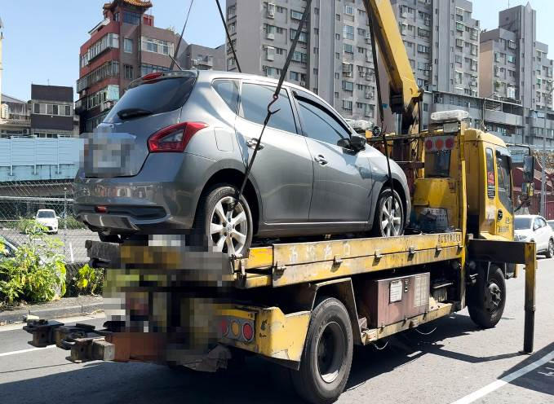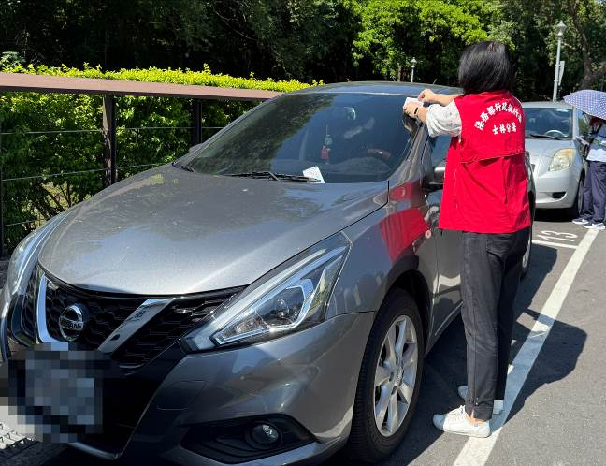

↑士林分署書記官接獲車輛通報後，迅速抵達現場執行查封車輛。

↑士林分署依法進行查封及拖吊程序。

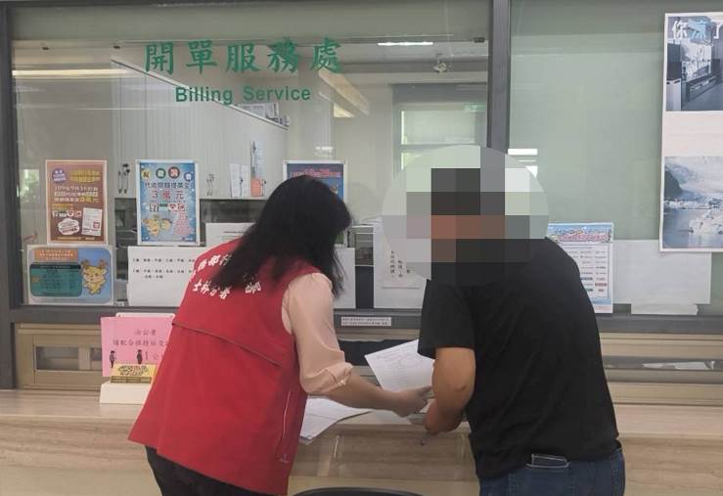

↑林男至士林分署繳清欠款，使愛車得免於法拍。